邢台鑫鹏建建筑工程有限公司简介
邢台鑫鹏建建筑工程有限公司成立于2018年5月10日，注册资本1000万元，年产值2000万元。公司资质完备，持有建筑工程施工总承包贰级、电力工程施工总承包贰级、钢结构工程专业承包贰级资质，是一家具备全产业链服务能力的综合性建筑企业。
总部坐落于河北省邢台市，历经多年深耕发展，凭借过硬的工程质量、完善的管理体系与良好的市场口碑，逐步成长为区域内极具竞争力与影响力的建筑施工品牌，业务版图持续拓展，服务网络覆盖全国多个省市地区。公司立足主业稳健经营，积极推进多元化发展战略，主动布局海外市场，外贸业务已初显成效、为企业开辟新的增长曲线打下坚实基础。

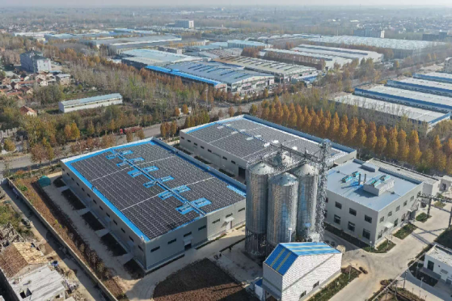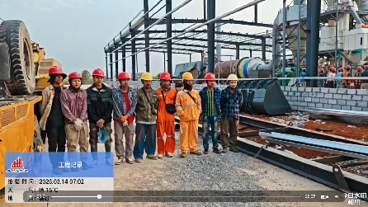

- 核心业务及特色
公司主营业务为钢结构工程，同时涵盖建筑劳务分包、机械电气设备销售、发电机及发电机组销售等相关经营业务，具备较强的综合施工与经营能力；近三年营收稳步提升，2023年至2025年营收分别为1327.67万元、1118.69万元、9247.07万元，对应纳税额31.45万元、26.96万元、18.73万元，经营状况良好。

- 经营理念
公司秉持诚信经营、公平竞争的核心经营理念，严格遵守国家相关法律法规，严控服务与业务质量，完善售后服务体系，切实保障客户合法权益。公司自愿申请河北96315诚信经营主体认证，自愿接受主管部门、社会公众及媒体监督，致力于通过规范经营提升品牌信誉与市场竞争力，借助诚信体系平台拓展业务、实现长远发展。

三、公示说明
1. 本公示信息为企业核心公开信息，真实、完整，无虚假记载、误导性陈述，接受社会各界监督；
2. 公示信息将根据企业运营调整及时更新，确保信息的及时性与准确性；
3. 如有疑问或建议，可通过官方联络方式咨询反馈，我们将及时响应；
4. 官方电话：

